
Руководство ОО «БРПО»

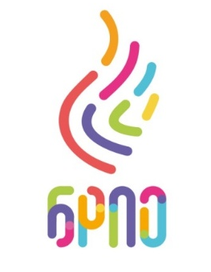
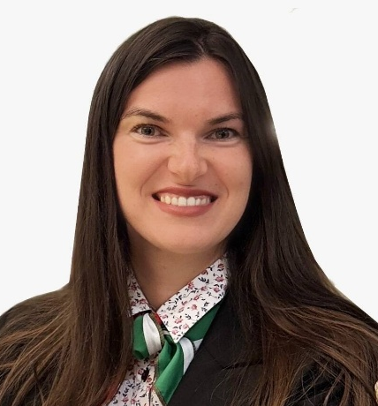
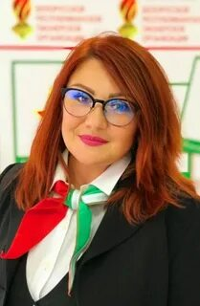
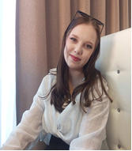
Павленина Светлана Владимировна

Председатель Центрального Совета ОО "БРПО"

Контактные данные: тел.8 017 222 30 10
220030, г. Минск, ул. К.Маркса, каб. 50

E-mail: oobrpo@mail.ru
http://brpo.by/
https://vk.com/oobrpo

Сираж Оксана Михайловна

Председатель Гомельской областной Организации ОО "БРПО"

Контактные данные: тел. 8 0232 29 23 00
246050, г. Гомель, ул. Пролетарская, 2, каб.2.8

E-mail: gomelpioner@mail.ru
ВКонтакте: https://vk.com/gomelpioner

Николаева Анна Павловна
Председатель Лельчицкой районной организации ОО «БРПО»
Контактные данные: тел. 8(02356) 2-21-58 247841, г.п. Лельчицы, ул. Юбилейная, 19
E-mail : lelrctdim1@lelchitsy.gov.by
https://www.instagram.com/lel_rs_brpo_?utm_source=qr&igsh=MXRydjI5Z2cwc2h2ZA
https://rctdm-lel.schools.by/pages/brpo

